**新 书 推 荐**

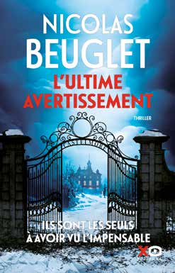**中文书名：《最后的警告》**

**英文书名：The Final Warning**

**法文书名：L’Ultime Avertissement**

**作 者：Nicolas Beuglet**

**出 版 社：XO Editions**

**代理公司：XO Editions/ANA/Winney**

**页 数：304页**

**出版时间：2024年9月**

**代理地区：中国大陆、台湾**

**审读资料：电子稿**

**类 型：惊悚悬疑**

**内容简介：**

**首印8万册**

**十大畅销书**

**时间胶囊与后代的知识传承**

**一场潜入人类记忆的奇异冒险**

**六千年后的地球和人类会是什么样子？**

**“我发现创造女性角色要容易得多。在创作她们时，我感到更有创造力。有些人写作是为了寻找自我，最终将很多自我融入他们的角色中。我写作是为了逃离自我，所以我尝试与完全不同于我的个性进行互动。”——尼古拉斯·贝格莱特（NICOLAS BEUGLET）**

驱车穿过阿巴拉契亚山脉，费利西亚（Felicia）看到雪峰时露出了微笑。这位年轻的艺术专家受邀考察著名的卡斯特莫尔（Castelmore）收藏馆的三件藏品。

费利西亚到达这个名门望族的豪宅时，得知自己要去调查一些无法解释的人类失踪案，她的血液都凝固了。

在警察转为牧师的阿曼德（Armand）的支持下，费利西亚开始了疯狂的追捕，追踪一个自称“哨兵”的神秘组织。他们被智慧与力量并存的致命敌人追踪，两人别无选择。

为了躲避最糟糕的情况，费利西亚和阿曼德将不得不听从那些曾目睹过不可思议情况的人发出的最后警告。

**媒体评价：**

“读者将被卷入一部令人上瘾的惊悚片中，穿越地狱般的国度，经历一场堪比詹姆斯·邦德电影的冒险……”——Bernard Babkine，*Madame Figaro*

“简直是一场追捕‘埃隆·马斯克’，不吝惜挥洒悬念，引起神秘。扣人心弦！”——Jade Olivier，Version Femina

**作者简介：**

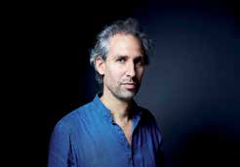**尼古拉斯·贝格莱特（NICOLAS BEUGLET）**今年48岁。他曾是一名电视编剧，后来选择全身心投入到写作中。他在XO出版社发表了以下作品：*The Scream*、*The Alliance*、*Devil’s Island*、*The Last Message*以及*The Passanger with No Face*。*The Archipelago of the forgotten*是他的第六部小说。他的六部小说共售出了230万册。

**感谢您的阅读！**

**请将反馈信息发至：版权负责人**

**Email**：[Rights@nurnberg.com.cn](mailto:Rights@nurnberg.com.cn)

安德鲁·纳伯格联合国际有限公司北京代表处

北京市海淀区中关村大街甲59号中国人民大学文化大厦1705室, 邮编：100872

电话：010-82504106, 传真：010-82504200

公司网址：[http://www.nurnberg.com.cn](http://www.nurnberg.com.cn/)

书目下载：<http://www.nurnberg.com.cn/booklist_zh/list.aspx>

书讯浏览：<http://www.nurnberg.com.cn/book/book.aspx>

视频推荐：<http://www.nurnberg.com.cn/video/video.aspx>

豆瓣小站：<http://site.douban.com/110577/>

新浪微博：[安德鲁纳伯格公司的微博_微博 (weibo.com)](https://weibo.com/1877653117/profile?topnav=1&wvr=6)

微信订阅号：ANABJ2002

